Stany Zjednoczone – potęga
gospodarcza świata

1. Korzystając z atlasu geograficznego, wykonaj polecenia.

a) Podpisz na mapie regiony geograficzne Stanów Zjednoczonych.

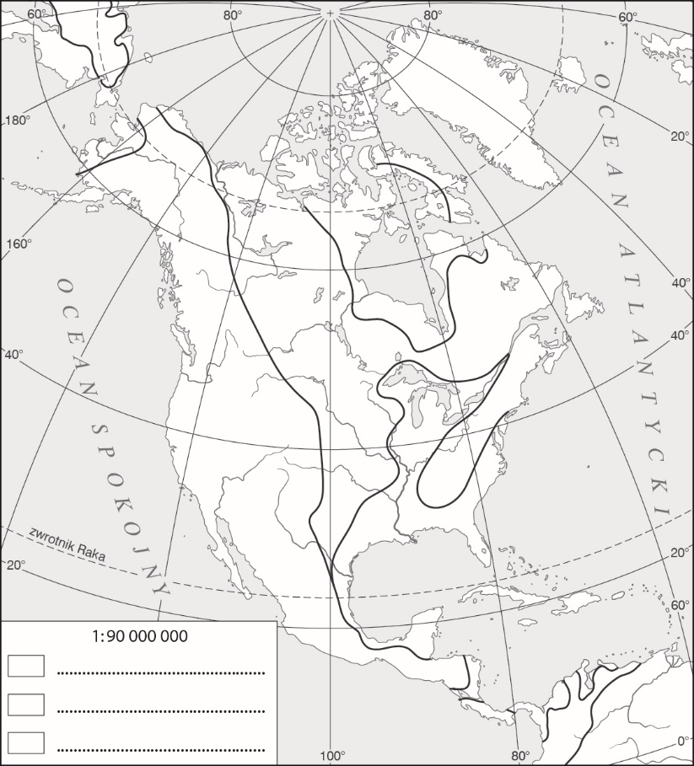
Niziny:
• Niziny Wewnętrzne
• Nizina Zatokowa
• Nizina Atlantycka
Wyżyny:
• Wielkie Równiny
• Wyżyna Kolumbii
• Wyżyna Kolorado
• Wielka Kotlina
Góry:
• Kordyliery
• Góry Skaliste
• Góry Kaskadowe
• Appalachy
• Alaska
b) Oznacz na mapie barwami hipsometrycznymi niziny, wyżyny
i góry, a następnie uzupełnij
legendę mapy.

2. Na podstawie mapy Gospodarka Stanów Zjednoczonych zamieszczonej w podręczniku uzupełnij tabelę.
Region Stanów  Zjednoczonych | Obszar o znacznej  koncentracji przemysłu | Ośrodek przemysłu  high-tech | Dwa ośrodki  przemysłowe | Trzy gałęzie przemysłu  przetwórczego
Zachód
Południe
Północ
Wschód

3. Wymień podstawowe informacje o USA
- Powierzchnia
- Liczba ludności
- Gestosc zaludnienia
- stolica
4. Na podstawie dostępnych źródeł uzupełnij tabelę dotyczącą amerykańskich firm według wzoru.
Lp. | Firma | Branża | Przykładowe produkty
1. | Coca-Cola Company Company |  | napoje gazowane, soki
2. | Google LLC
3. | Ford Motor
4. | The Walt Disney Company
5. | Microsoft
6. | Pfizer Inc | farmaceutyczna
7. | Levi Strauss & Co.
8. | Calvin Klein Inc.
9. | McDonald’s Corporation
10. | Apple Inc.

5. Dlaczego USA określane jest potęgą gospodarczą świata? ( w kilku zdaniach)

Temat: Australia i Oceania
- Wykonaj polecenia.

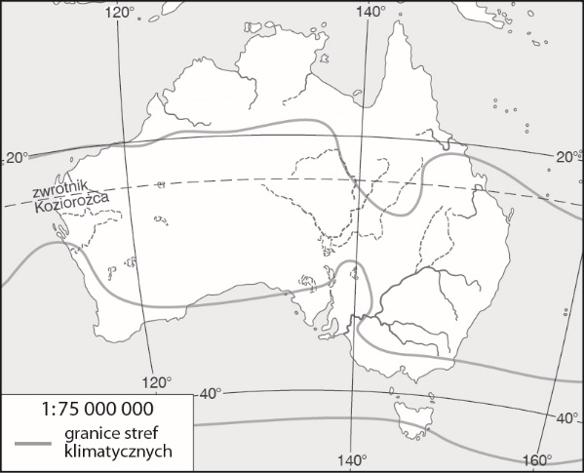
a) Podpisz na mapie konturowej wymienione obiekty geograficzne.
Wielkie Góry Wododziałowe,
zatoka Karpentaria, nizina Nullarbor,
jezioro Erie
b) Zakreskuj na mapie konturowej Australii obszar występowania klimatu podrównikowego.

2. Dokończ zdanie. Wybierz odpowiedź A lub B
i jej uzasadnienie: 1 albo 2.
W Australii żyją liczne gatunki
A. | endemitów, | ponieważ | 1. | w plejstocenie obszar ten był objęty lądolodem.
B. | reliktów, |  | 2. | kontynent Australii bardzo wcześnie oddzielił się od prakontynentu Gondwany.

3. Oceń prawdziwość informacji. Zaznacz P, jeśli informacja jest prawdziwa, lub F, jeśli jest fałszywa.
1. | W Australii występują ogromne zbiorniki wód podziemnych, czyli baseny artezyjskie. | P | F
2. | Na Nowej Zelandii występują fiordy  i gejzery. | P | F
3. | Atol to rodzaj wulkanu występującego na obszarze Melanezji. | P | F
4. | W obrębie Oceanii wyróżniamy cztery główne regiony geograficzne. | P | F

Ćwiczenie 2/161

